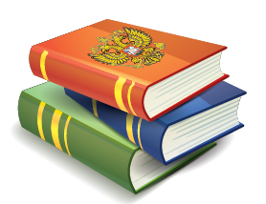 | "ДЕТСКИЕ" ВЫЧЕТЫ ПО НДФЛ'2016
Налоговый кодекс предусматривает "детские" вычеты по НДФЛ, размер которых зависит и от количества детей в семье, от их возраста, здоровья, а также от того, где и по какой форме они проходят обучение. В общем и целом такая зависимость сохранится и в 2016 г.
Однако Закон от 23 ноября 2015 г. N 317-ФЗ (далее - Закон N 317-ФЗ) внес в соответствующий порядок довольно существенные изменения, полностью изложив пп. 4 п. 1 ст. 218 Налогового кодекса (далее - Кодекс) в новой редакции.
Для налогоплательщиков новшества на удивление более чем благоприятны…

Перейти к полному тексту документа:

Статья: "Детские" вычеты по НДФЛ'2016 (Морозова О.) ("Информационный бюллетень "Экспресс-бухгалтерия", 2015, N 45) {КонсультантПлюс}

Если Вы пока не являетесь пользователем КонсультантПлюс,

закажите демо-версию системы здесь

